§9.6 第一型曲线积分的计算
一、第一型曲线积分的概念和性质
1．曲线形物体的质量
设曲线形物体在平面上占有可求长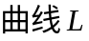，其线密度为连续函数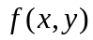，求该物体的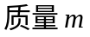。
（1）分割
在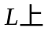任取点列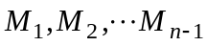，把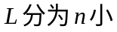段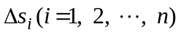， 同时也以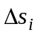表示第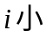段弧长。
（2）近似
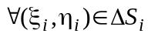，则第段的质量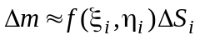。
（3）求和
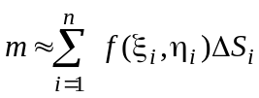。
（4）取极限
令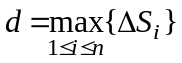，则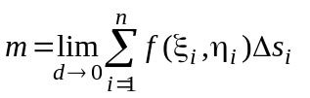。
2．第一型曲线积分的定义
设为面内的一条光滑（或分段光滑）的曲线弧，在有界。任取点列，把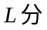为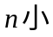段， 同时也以表示第段弧长。任取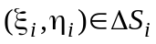，作和式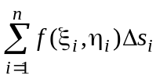，设，如果当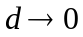时，和式的极限总存在，则称此极限为在曲线弧的第一型曲线积分或对弧长的曲线积分，记作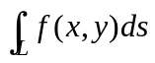，即
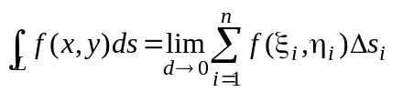，
其中称为被积函数，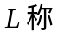为积分弧段。
注：（1）当在光滑曲线连续时，存在。
（2）将上述定义推广，可得空间曲线的第一型曲线 积分：
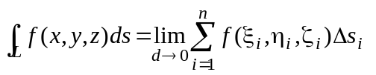。
二、第一型曲线积分的性质
（1）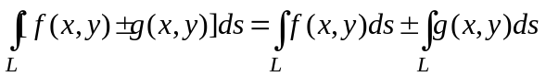；
（2）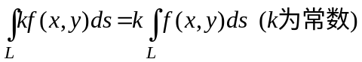；
（3）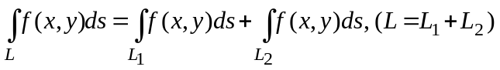。
若是闭曲线，则函数在的第一型曲线积分记为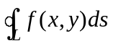。
三、第一型曲线积分的计算法
1．设在曲线连续，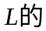参数方程为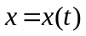，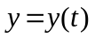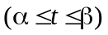，其中，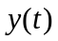在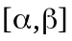上有连续的一阶偏导数，且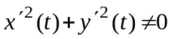，则
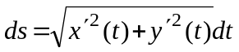，
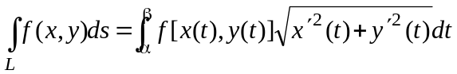。
2．若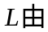方程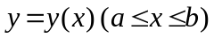给出，则取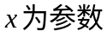，
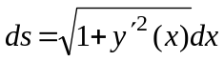
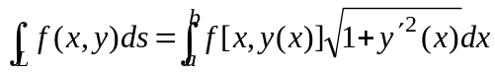。
若方程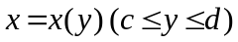给出，则取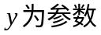，
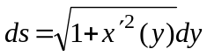
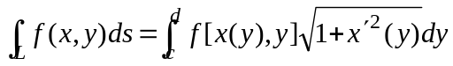。
3．若方程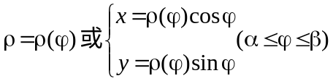给出，则
取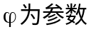，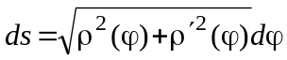
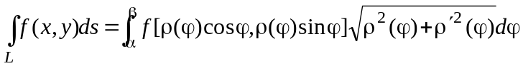。

4. 若空间光滑曲线参数方程为
，，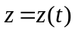，则
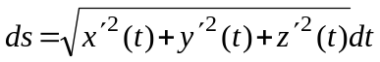，
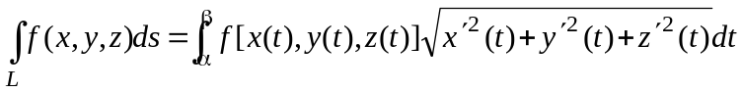。
注：不管采用什么参数，也不管是平面曲线段还是空间曲线段，总有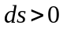，因此
在第一型曲线积分化为关于参数的定积分时，上限必须大于下限。

例1．计算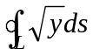，其中为抛物线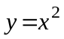，直线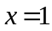及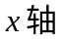所围成的曲边三角形的整个边界。
解：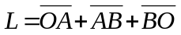，
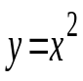
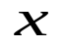
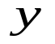
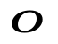


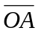：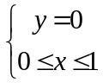，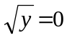，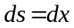，
：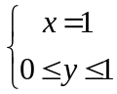，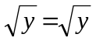，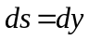，
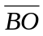：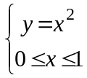，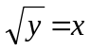，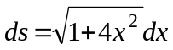，
∴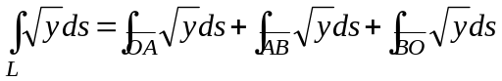
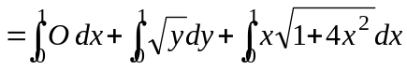
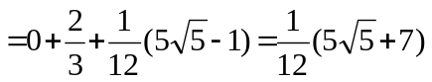。
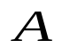
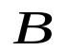
例2．计算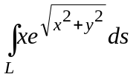，其中是从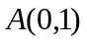沿圆周
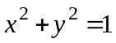到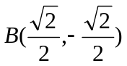处的一段劣弧。
解法1 ：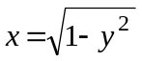，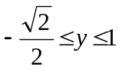，
被积函数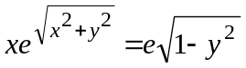，
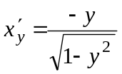，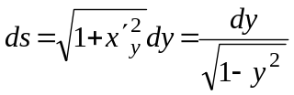，
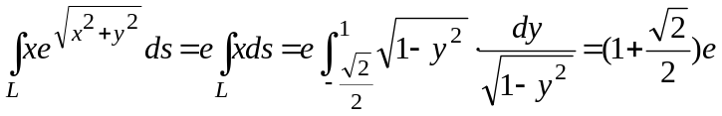。
解法2 ：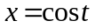，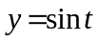，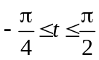，
被积函数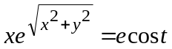，
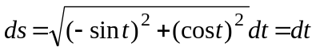，
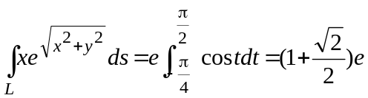。
解法3：的极坐标方程为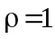，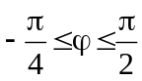，
被积函数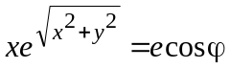，
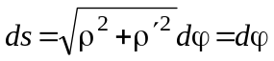，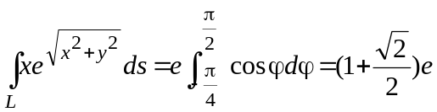。
问：能否选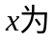参数？
答：如果选参数，那么有，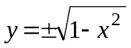，因为不是的单值函数，所以必须把成和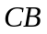（其中点坐标为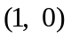）两段计算。
⌒
⌒
例3．计算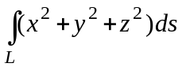，其中为球面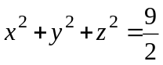与平面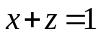的交线。
解：：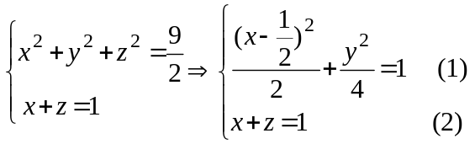
其参数方程为：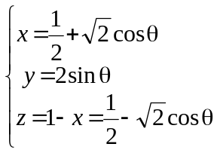，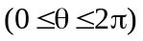，
，
∴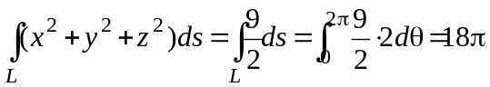.

例4．求双纽线： 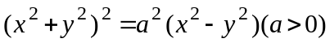的，各点处的密度为该点处纵坐标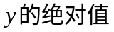。
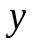
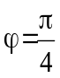
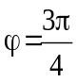
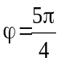
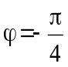
解：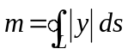。
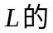极坐标方程为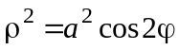，
即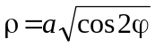，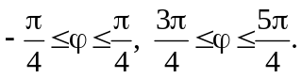
参数方程为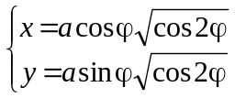，
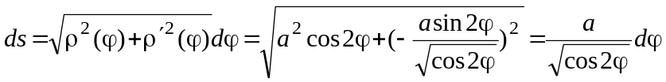，
把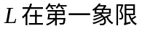的部分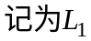，则
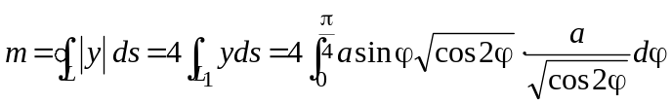，
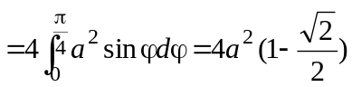。
四、第一型曲线积分的几何意义
设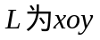面上的光滑曲线，其方程为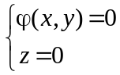，在定义连续函数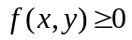，它的图形是空间曲线：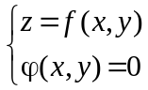，在柱面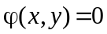上介于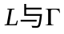之间的曲面的面积就是。
故当时，表示以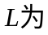准线，母线平行于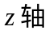，高为的柱面面积。

例4．求圆柱面位于平面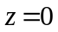上方与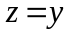下方那部分的侧面积。
解：：

